1 Начало

Задания
1 Написать программу вычисления суммы двух чисел

2 Ввести x в градусах. Вычислить sin(x)

3 Используя промежуточную переменную вычислить выражение
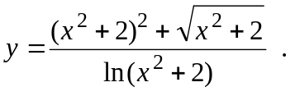
Проверка: для x = 0 y = 7.81
Выполнить неформатированный и форматированный вывод.

